BÁO CÁO TIẾN ĐỘ TUẦN

Huấn luyện mô hình phân loại
bệnh da heo

Tóm tắt tuần
Tuần này, nhóm em đã chuẩn bị dữ liệu theo manifest, kiểm tra các tập train/validation/test và huấn luyện thử MobileNetV2 bằng transfer learning. Lượt chạy hoàn chỉnh chọn checkpoint tốt nhất ở epoch 12. Macro-F1 đạt 0,71 trên validation và 0,6125 trên test. Kết quả cho thấy mô hình đã học được một số nhóm bệnh khá rõ, nhưng vẫn nhầm nhiều ở một vài lớp; em sẽ phân tích các ảnh dự đoán sai và cải thiện dữ liệu trước khi kết luận model phù hợp.

1. Mục tiêu thực hiện
- Hoàn thiện một lượt huấn luyện có thể lặp lại trên dữ liệu phân loại bệnh da heo.
- Đánh giá mô hình bằng validation và test, có xem macro-F1 cùng chỉ số từng lớp.
- Ghi nhận hạn chế hiện tại để lên bước thử nghiệm tiếp theo.

2. Công việc đã thực hiện
- Dùng bộ dữ liệu gồm 2.017 ảnh, 10 lớp; chia thành train 1.576 ảnh, validation 240 ảnh và test 201 ảnh.
- Kiểm tra manifest trước khi train. Báo cáo kiểm tra ghi nhận không có group_id hoặc ảnh trùng SHA-256 xuất hiện chéo giữa các tập.
- Huấn luyện MobileNetV2 với trọng số pretrained, ảnh đầu vào 224 × 224 và augmentation nhẹ.
- Lưu cấu hình, lịch sử theo epoch, checkpoint tốt nhất và kết quả đánh giá cuối vào thư mục của run.
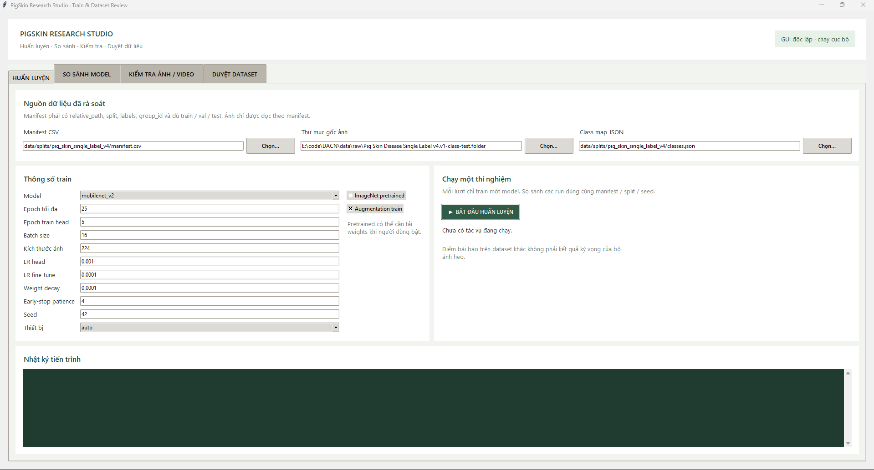

3. Cấu hình và kết quả huấn luyện
Lượt chạy được dùng trong báo cáo nằm tại: ml_workspace/runs/20261028_190505. Cấu hình dưới đây được đọc từ config.json của lượt chạy.
Thiết lập | Giá trị | Ý nghĩa ngắn
Kiến trúc | MobileNetV2 | Mạng CNN gọn, dùng làm mô hình baseline.
Khởi tạo | Pretrained = bật | Bắt đầu từ trọng số đã học trước, rồi tinh chỉnh cho 10 lớp của đề tài.
Kích thước ảnh | 224 × 224 | Chuẩn hóa kích thước ảnh đầu vào.
Epoch tối đa / train head | 30 / 5 | Tối đa 30 vòng; 5 vòng đầu học lớp phân loại cuối.
Batch size | 16 | Mỗi bước cập nhật dùng 16 ảnh.
Learning rate | 0,001 / 0,0001 | Tốc độ học cho head / giai đoạn fine-tune.
Weight decay / seed | 0,0001 / 42 | Giảm overfit / giúp tái lập một phần tính ngẫu nhiên.
Thiết bị | CUDA | Chạy bằng GPU; môi trường ghi nhận PyTorch 2.5.1+cu121.

Kết quả chính
Chỉ số | Validation | Test | Cách hiểu
Epoch được chọn | 12 | 12 | Checkpoint được chọn theo macro-F1 validation.
Accuracy | 72,92% | 62,19% | Tỷ lệ dự đoán đúng trên tổng số ảnh của tập.
Macro-F1 | 71,00% | 61,25% | F1 trung bình giữa 10 lớp, mỗi lớp có trọng số ngang nhau.
Macro-recall | 71,41% | 62,40% | Khả năng tìm đúng ảnh của các lớp, tính trung bình.

Chênh lệch giữa validation và test cho thấy mô hình chưa ổn định như mức validation gợi ý. Vì vậy, báo cáo kết quả test 61,25% macro-F1 làm kết quả đánh giá cuối của lượt chạy này; không dùng điểm validation thay cho test.

Một số lớp trên tập test
Lớp | F1 | Nhận xét
Bệnh lở mồm long móng | 0,884 | Kết quả tốt nhất trong lượt chạy này.
Đậu heo | 0,765 | Mô hình nhận diện tương đối tốt trên tập test hiện có.
Ghẻ | 0,391 | Lớp yếu nhất; cần xem ảnh nhầm và kiểm tra nhãn.
Đóng dấu | 0,444 | Nhiều ảnh chưa được nhận diện đúng.
Viêm da tiết dịch | 0,500 | Còn nhầm với một số lớp có dấu hiệu gần nhau.

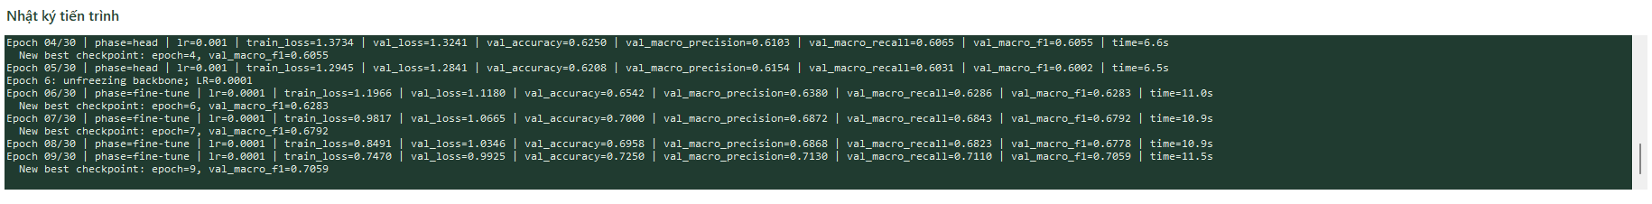

4. Nhận xét kết quả
Macro-F1 trên test là 0,6125. Đây là kết quả ban đầu để làm mốc cho các lần thử sau. Accuracy 62,19% cho biết khoảng sáu trong mười ảnh được phân loại đúng, còn macro-F1 giúp thấy rõ các lớp yếu dù số ảnh giữa lớp không bằng nhau.
Mô hình phân loại tốt hơn ở lớp lở mồm long móng và đậu heo. Ngược lại, lớp ghẻ và đóng dấu có F1 thấp. Với lớp ghẻ, mô hình bỏ sót hoặc nhầm ảnh sang nhiều nhóm khác; cần mở confusion matrix và xem ảnh cụ thể trước khi chọn cách xử lý.
Số ảnh trong mỗi lớp chưa đồng đều. Một số lớp có ít ảnh ở validation/test, nên một vài dự đoán sai cũng làm chỉ số thay đổi đáng kể. Ngoài số lượng, chất lượng nhãn, góc chụp, ánh sáng, nền và độ giống nhau giữa triệu chứng cũng có thể ảnh hưởng kết quả. Đây là các khả năng cần kiểm tra bằng ảnh, chưa thể kết luận chỉ từ điểm số.

5. Việc cần làm tiếp
- Rà lại ảnh test bị phân loại sai cùng người phụ trách dữ liệu; ghi lại trường hợp nhãn chưa chắc, ảnh mờ hoặc triệu chứng khó phân biệt.
- Kiểm tra thêm precision, recall, F1 từng lớp và confusion matrix; ưu tiên lớp ghẻ, đóng dấu và các lớp có ít ảnh.
- Giữ nguyên manifest, split, seed, kích thước ảnh và augmentation khi chạy model đối chứng để so sánh công bằng.
- Sau baseline MobileNetV2, thử MobileNetV3-Large hoặc EfficientNet-B0 trên cùng dữ liệu; chỉ chọn model sau khi xem kết quả test và tốc độ chạy.
- Ghi rõ nguồn ảnh, cách chia nhóm và giới hạn dữ liệu trong báo cáo cuối. Kết quả phân loại ảnh chỉ hỗ trợ nghiên cứu, không thay cho chẩn đoán thú y.

6. Hình ảnh minh chứng
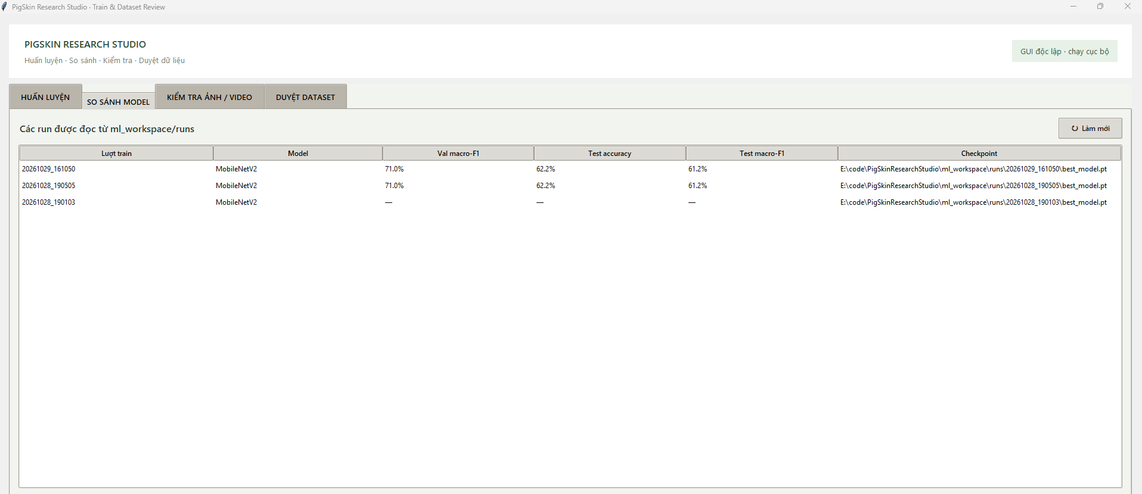

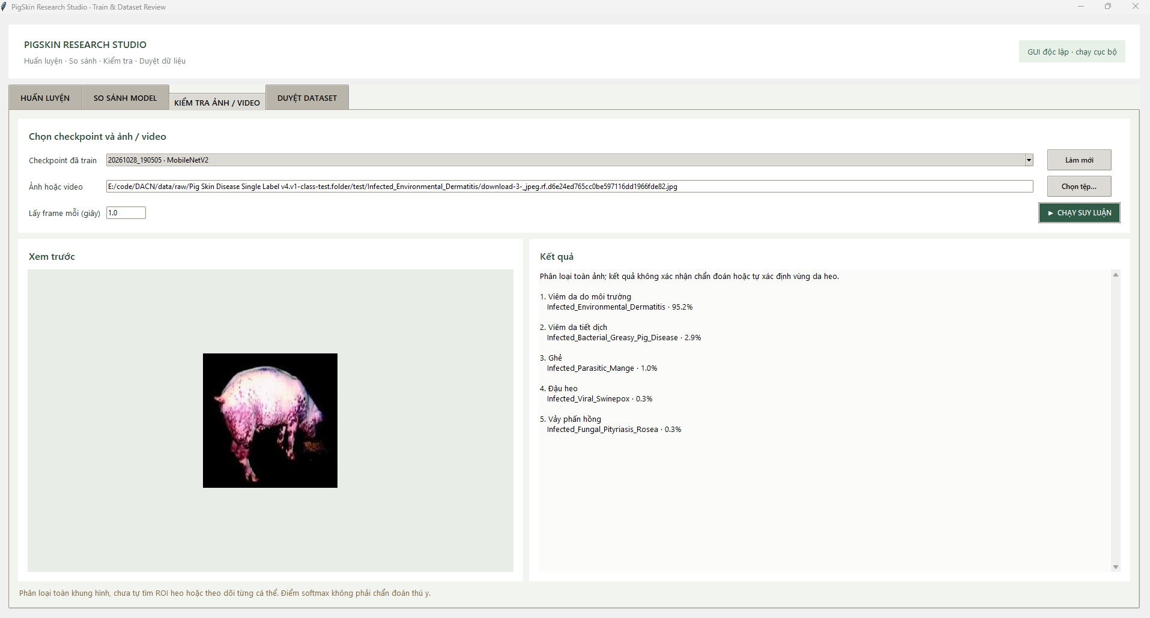

7. Kết luận tuần
Em đã hoàn thành lượt baseline MobileNetV2 và có kết quả đánh giá riêng trên test. Macro-F1 test đạt 0,6125; mô hình nhận diện tốt một số lớp nhưng còn yếu ở ghẻ và đóng dấu. Tuần tới, em sẽ kiểm tra lỗi theo ảnh, rà lại chất lượng nhãn và chuẩn bị một lượt so sánh model trên cùng cách chia dữ liệu.

